
หน่วยการเรียนรู้ที่ ๕
ธรรมชาติแสนงาม
แผนการจัดการเรียนรู้ที่ ๔

ท่องอาขยาน “รักษาป่า”

ชั้นประถมศึกษาปีที่ ๒ เวลา ๑ ชั่วโมง
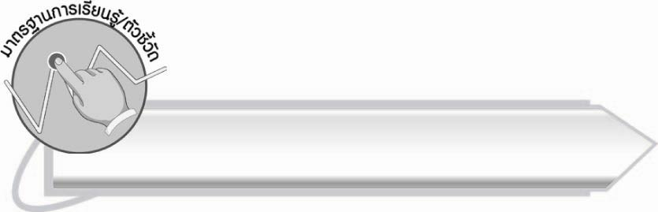
มาตรฐานการเรียนรู้/ตัวชี้วัด

มาตรฐานการเรียนรู้
มาตรฐาน ท ๕.๑ เข้าใจและแสดงความคิดเห็น วิจารณ์วรรณคดีและวรรณกรรมไทย อย่างเห็นคุณค่าและนำมาประยุกต์ใช้ในชีวิตจริง
ตัวชี้วัด
ท ๕.๑ ป. ๒/๓ ท่องจำบทอาขยานตามที่กำหนดและบทร้อยกรองที่มีคุณค่าตามความสนใจ

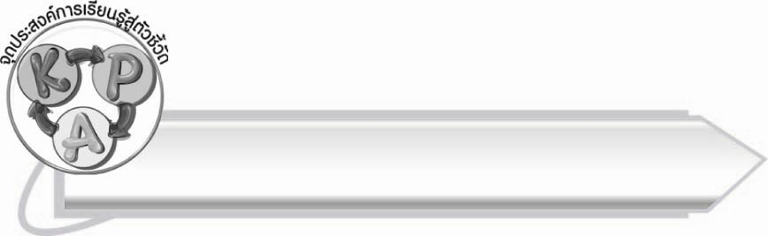
จุดประสงค์การเรียนรู้สู่ตัวชี้วัด

๑. อธิบายความหมายในบทอาขยาน (K)
๒. ท่องจำบทอาขยานตามที่กำหนด (P)
๓. ตระหนักในคุณค่าของบทอาขยานและนำไปปรับใช้ในชีวิตจริงได้ (A)

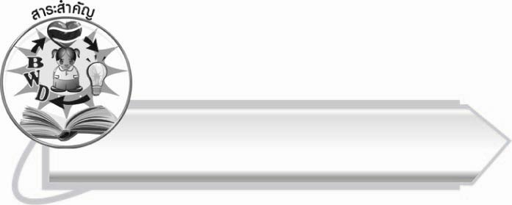
สาระสำคัญ

การท่องจำบทอาขยานเพื่อฝึกความจำและให้นำข้อคิดไปใช้ในชีวิตประจำวัน
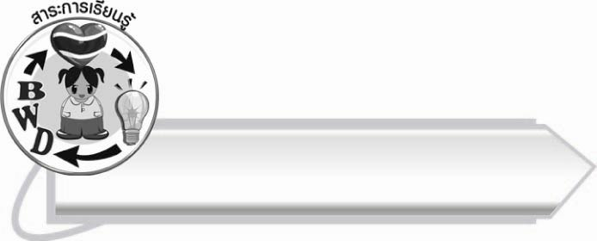
สาระการเรียนรู้

บทอาขยาน “รักษาป่า”



สมรรถนะสำคัญของผู้เรียน

๑. ความสามารถในการสื่อสาร
- ทักษะการอ่าน
- ทักษะการเขียน
- ทักษะการฟัง การดู และการพูด
๒. ความสามารถในการคิด
- การให้เหตุผล
- การวิเคราะห์
- การสังเคราะห์
- การประยุกต์/การปรับปรุง
- การสรุปความรู้
๓. ความสามารถในการแก้ปัญหา


คุณลักษณะอันพึงประสงค์

มีจิตสาธารณะ
ตัวชี้วัดที่ ๘.๒ เข้าร่วมกิจกรรมที่เป็นประโยชน์ต่อโรงเรียน ชุมชน และสังคม


ชิ้นงานหรือภาระงาน (หลักฐาน ร่องรอยแสดงความรู้)

กิจกรรมการท่องจำบทอาขยาน

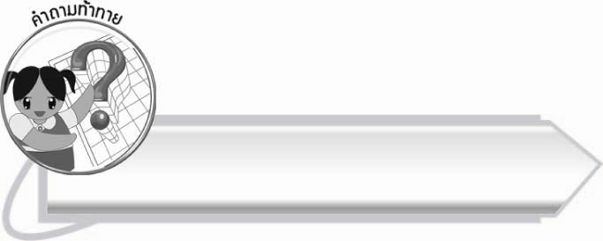
คำถามท้าทาย

การมีความจำดีจะนำไปใช้ประโยชน์อะไรได้บ้าง

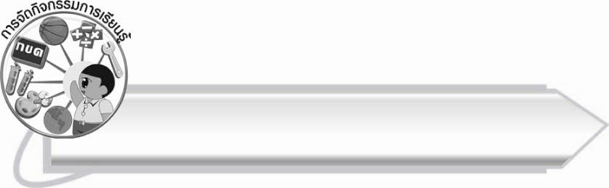
การจัดกิจกรรมการเรียนรู้

๑. ให้นักเรียนร่วมกันแสดงความคิดเห็น โดยครูใช้คำถาม ดังนี้
๏ อากาศที่มีสารพิษจากท่อไอเสียของรถยนต์ ควันไฟ สารเคมีต่าง ๆ มีผลเสียอย่างไร
(ตัวอย่างคำตอบ ทำให้หายใจไม่สะดวก ปวดศีรษะ น้ำฝนที่ตกลงมาเป็นพิษ ทำให้โลกร้อน)
๏ ผลเสียของการตัดไม้ทำลายป่ามีอะไรบ้าง (ตัวอย่างคำตอบ เกิดความแห้งแล้ง ขาดแคลนน้ำ สัตว์ป่าสูญพันธุ์ อากาศเสีย ดินถล่ม)
๒. ให้นักเรียนอ่านออกเสียงบทอ่านเรื่อง ธรรมชาติแสนงาม ตั้งแต่ “ ลุงภูหันมาบอกให้ต้นไผ่ ท่องบทอาขยาน...” จนถึง “...เริ่มส่งเสียงเป็นทำนองน่าฟัง”

๓. ให้นักเรียนอ่านออกเสียงบทอาขยาน “รักษาป่า” พร้อมกันอีก ๒ รอบ จากแผนภูมิที่ครู ติดบนกระดาน
รักษาป่า
นกเอยนกน้อยน้อย บินล่องลอยเป็นสุขศรี
ขนขาวราวสำลี อากาศดีไม่มีภัย
ทุกทิศเจ้าเที่ยวท่อง ฟ้าสีทองอันสดใส
มีป่าพาสุขใจ มีต้นไม้มีลำธาร
ผู้คนไม่มีโรค นับเป็นโชคสุขสำราญ
อากาศไร้พิษสาร สัตว์ชื่นบานดินชื่นใจ
คนสัตว์ได้พึ่งป่า มารักษาป่าไม้ไทย
สิ้นป่าเหมือนสิ้นใจ ช่วยปลูกใหม่ไว้ทดแทน
นภาลัย สุวรรณธาดา
จากหนังสือ บทอาขยานภาษาไทย
ของกระทรวงศึกษาธิการ

๔. ให้นักเรียนซักถามคำศัพท์ที่ไม่รู้ความหมาย ครูอธิบายเพิ่มเติม
๕. ให้นักเรียนแบ่งเป็น ๒ ฝ่าย ท่องบทอาขยานต่อกันฝ่ายละวรรค สลับกันเป็นฝ่ายขึ้นต้นเพื่อให้ทั้งสองฝ่ายได้ท่องครบทุกวรรค
๖. ให้นักเรียนทดสอบการท่องบทอาขยานเป็นรายบุคคล (ให้ครูประเมินผลตัวชี้วัดโดยใช้เกณฑ์การประเมินผลตามสภาพจริง (Rubrics) เรื่อง การท่องจำบทอาขยาน)
๗. ให้นักเรียนทำกิจกรรมเสริมทักษะการเรียนรู้ โดยเติมข้อความจากบทอาขยานลงในช่องว่างและเขียนแสดงความคิดเห็นจากบทอาขยาน แล้วร่วมกันตรวจสอบความถูกต้อง
๘. ให้นักเรียนช่วยกันบอกข้อคิดจากบทอาขยาน “รักษาป่า” และประโยชน์ที่เกิดขึ้นจากการนำไปปฏิบัติ
๙. ให้นักเรียนอ่านออกเสียงบทอ่านเรื่อง ธรรมชาติแสนงาม ตั้งแต่ “ขณะที่พี่ต้นไผ่ ท่องบทอาขยาน...” จนถึง “...พี่ต้นไผ่พาน้องไปนอนได้แล้วจ้ะ”
๑๐. ให้นักเรียนและครูร่วมกันสรุปความรู้ ดังนี้
๏ การท่องจำบทอาขยานเพื่อฝึกความจำและให้นำข้อคิดไปใช้ในชีวิตประจำวัน
๑๑. ให้นักเรียนร่วมกันแสดงความคิดเห็น โดยครูใช้คำถามท้าทาย ดังนี้
๏ การมีความจำดีจะนำไปใช้ประโยชน์อะไรได้บ้าง

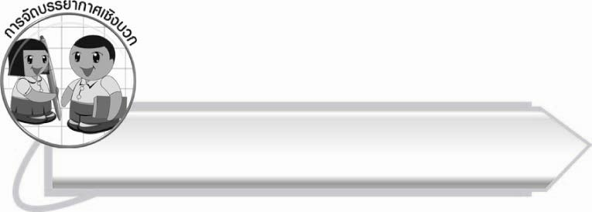
การจัดบรรยากาศเชิงบวก

ครูให้นักเรียนทุกคนได้มีโอกาสท่องจำบทอาขยานโดยครูควรคำนึงถึงความแตกต่างของนักเรียนแต่ละคนและให้คำแนะนำอย่างถูกต้อง

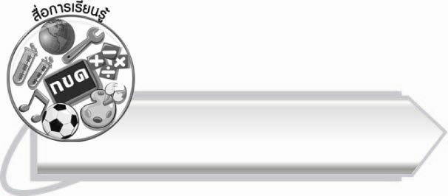
สื่อการเรียนรู้

แผนภูมิบทอาขยาน

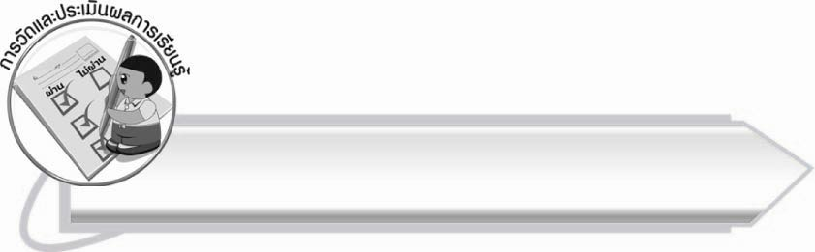
การวัดและประเมินผลการเรียนรู้

๑. วิธีการวัดและประเมินผล
๑.๑ สังเกตพฤติกรรมของนักเรียนในการเข้าร่วมกิจกรรม
๑.๒ ตรวจผลงานของนักเรียน
๒. เครื่องมือ
แบบสังเกตพฤติกรรมการเข้าร่วมกิจกรรม
๓. เกณฑ์การประเมิน
การประเมินพฤติกรรมการเข้าร่วมกิจกรรม
ผ่านตั้งแต่ ๒ รายการ ถือว่า ผ่าน
ผ่าน ๑ รายการ ถือว่า ไม่ผ่าน

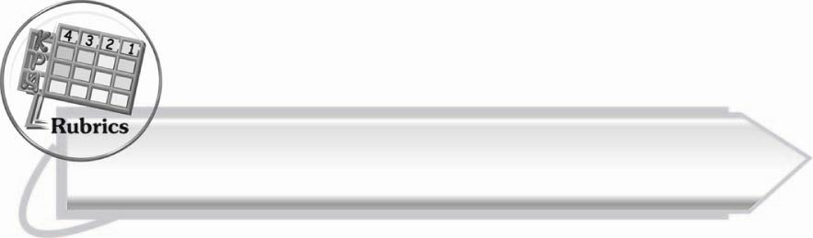
การประเมินผลตามสภาพจริง (Rubrics)

การประเมินผลกิจกรรมการท่องจำบทอาขยานให้ผู้สอนพิจารณาจากเกณฑ์การประเมินผล
ตามสภาพจริง (Rubrics) เรื่อง การท่องจำบทอาขยาน
ระดับคะแนน  เกณฑ์การประเมิน | ๔ | ๓ | ๒ | ๑
การท่องจำ  บทอาขยาน | ท่องจำบทอาขยาน  ได้ถูกต้อง  คล่องแคล่ว  เป็นจังหวะ  ออกเสียงชัดเจน  ทุกคำ | ท่องจำบทอาขยาน  ได้ถูกต้อง  คล่องแคล่ว  เป็นจังหวะ  แต่ออกเสียง  บางคำไม่ชัดเจน | ท่องจำบทอาขยาน  ได้ถูกต้อง  เป็นจังหวะมีช่วงที่  ติดขัดบ้าง แต่ก็  ท่องต่อไปได้  การออกเสียง  บางคำยัง  ไม่ชัดเจน | ท่องจำอาขยาน  ได้ถูกต้องแต่บางช่วงไม่เป็นจังหวะ  มีติดขัดบ้างเมื่อมี  ผู้แนะนำก็ท่อง  ต่อไปได้  การออกเสียง  ไม่ชัดเจนหลายคำ

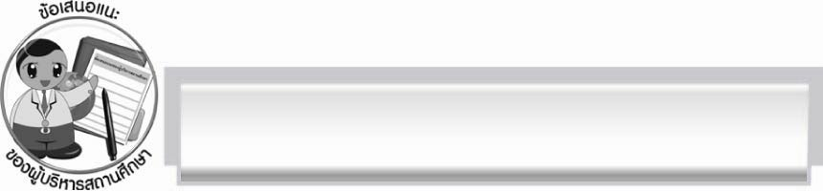
ข้อเสนอแนะของผู้บริหารสถานศึกษา
______________________________________________________________________________
______________________________________________________________________________
______________________________________________________________________________
______________________________________________________________________________
______________________________________________________________________________
______________________________________________________________________________
______________________________________________________________________________
______________________________________________________________________________
______________________________________________________________________________
______________________________________________________________________________
______________________________________________________________________________
______________________________________________________________________________
______________________________________________________________________________
______________________________________________________________________________
______________________________________________________________________________
______________________________________________________________________________
______________________________________________________________________________
______________________________________________________________________________
______________________________________________________________________________
______________________________________________________________________________
______________________________________________________________________________
______________________________________________________________________________
______________________________________________________________________________
______________________________________________________________________________

ลงชื่อ_________________________ (ผู้บริหารสถานศึกษา)
(_________________________)
________/________/_______


บันทึกหลังการสอน

ผลการจัดการเรียนการสอน

______________________________________________________________________________
______________________________________________________________________________
______________________________________________________________________________
______________________________________________________________________________
______________________________________________________________________________
______________________________________________________________________________

ปัญหา/อุปสรรค

______________________________________________________________________________
______________________________________________________________________________
______________________________________________________________________________
______________________________________________________________________________
______________________________________________________________________________
______________________________________________________________________________

แนวทางแก้ไข

______________________________________________________________________________
______________________________________________________________________________
______________________________________________________________________________
______________________________________________________________________________
______________________________________________________________________________
______________________________________________________________________________

ลงชื่อ__________________________ (ผู้บันทึก)
(_________________________)
________/________/_______

